Fill in the gaps and read the words/заполните пропуски недостающими буквами и прочитайте слова:

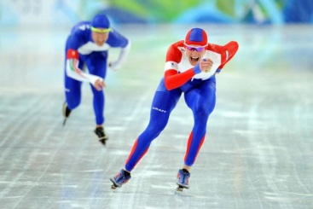 | Sp_ed sk_ting
 | Ol_mp_c torc_
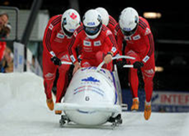 | B_bslei_h
 | Ol_mp_c stadi_m
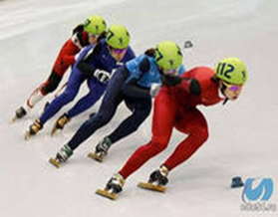 | Sho_ttr_ck
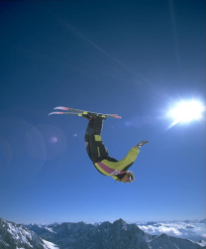 | Freest_lesk_ing
 | Ol_mp_c te_m
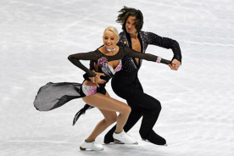 | Fig_re sk_ting
Fill in the gaps and read the words/заполните пропуски недостающими буквами и прочитайте слова:

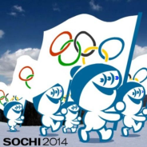 Hot. Cool. Yours. | Ol_m_ic slog_n
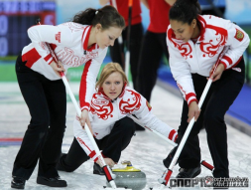 | C_rl_ng
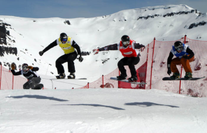 | Sno_bo_rd_ng
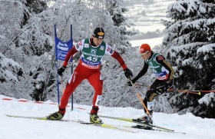 | No_di_ c_mb_ned
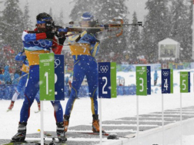 | B_at_lon
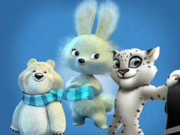 | Ol_m_ic s_mbol_
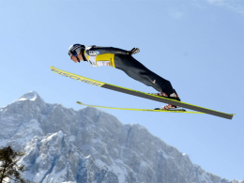 | Ski_umping
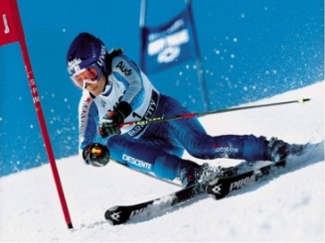 | Al_inesk_ing

